МОДЕЛИРОВАНИЕ вихревого И магнитного полЕЙ
В ТРЕХМЕРНОМ ТЕЧЕНИИ ГАРТМАНА

О.В. Митрофанова, Г.Д. Подзоров

Национальный исследовательский ядерный университет «МИФИ», Москва

Проведено численное моделирование вихревого течения жидкометаллического теплоносителя в цилиндрическом канале с вихревым генератором, выполненным в виде гиба. При расчете использовался программный пакет ANSYS Fluent. Движение жидкости рассматривалось при наложении поперечного магнитного поля для турбулентного режима течения при числе Рейнольдса Re=0,8∙10⁶. Для уравнений гидромеханики использовалась модель турбулентности k-omega SST. При расчете магнитного поля использовался магнитогидродинамический модуль MHD. Внешнее магнитное поле B=0.01 Тл было направлено по оси Z перпендикулярно плоскости гиба. Для индуцируемого магнитного поля на стенках ставилось граничное условие изоляции. В данном случае, поскольку число Альфвена имеет малое значение , электромагнитные силы не оказывают влияния на гидродинамику и уравнение магнитного поля в стационарном режиме можно решать после решения уравнений гидродинамики. В этих условиях поле скоростей не зависит от ориентации магнитного поля.
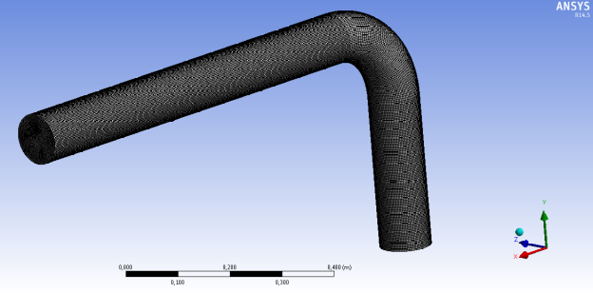

Рис.1. Расчетная сетка

В результате моделирования определены зоны наибольшей интенсивности индуцированного магнитного поля для рассматриваемых случаев трехмерного течения Гартмана. На рис. 1 представлена расчетная сетка, состоящая из 645933 элементов. Получены пространственные распределения полей скоростей, давления и магнитной индукции с учётом расположения источника возмущения потока.

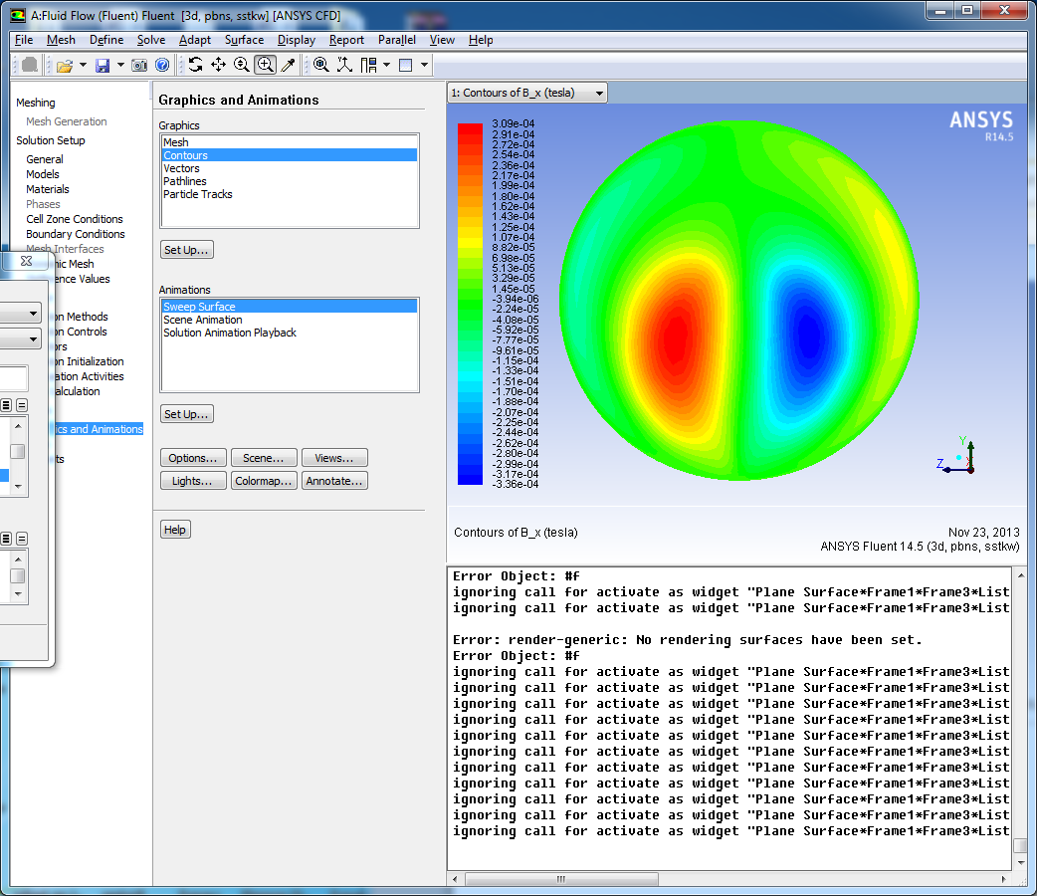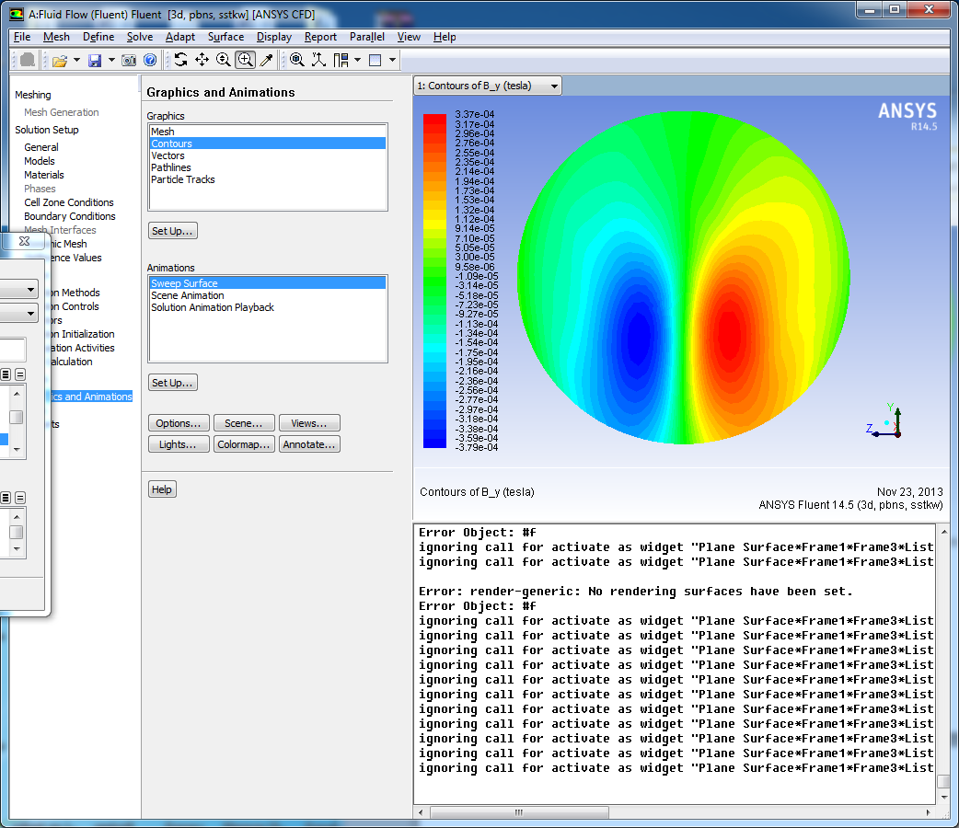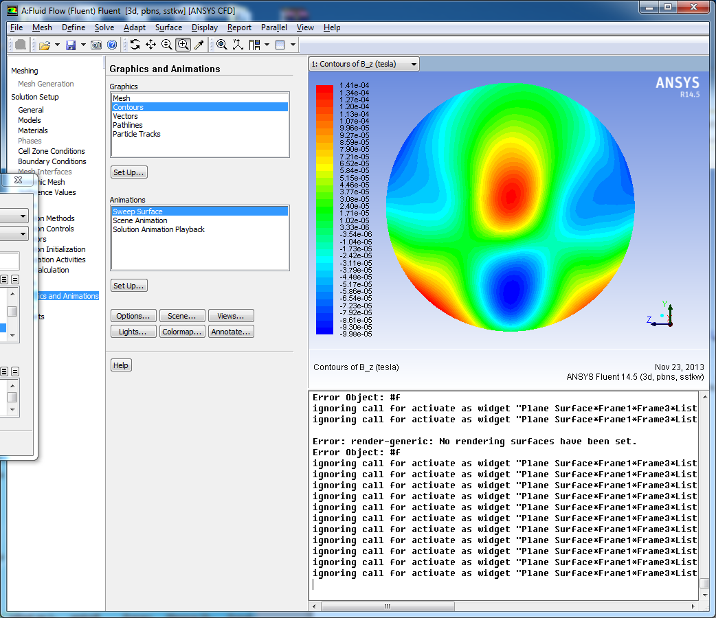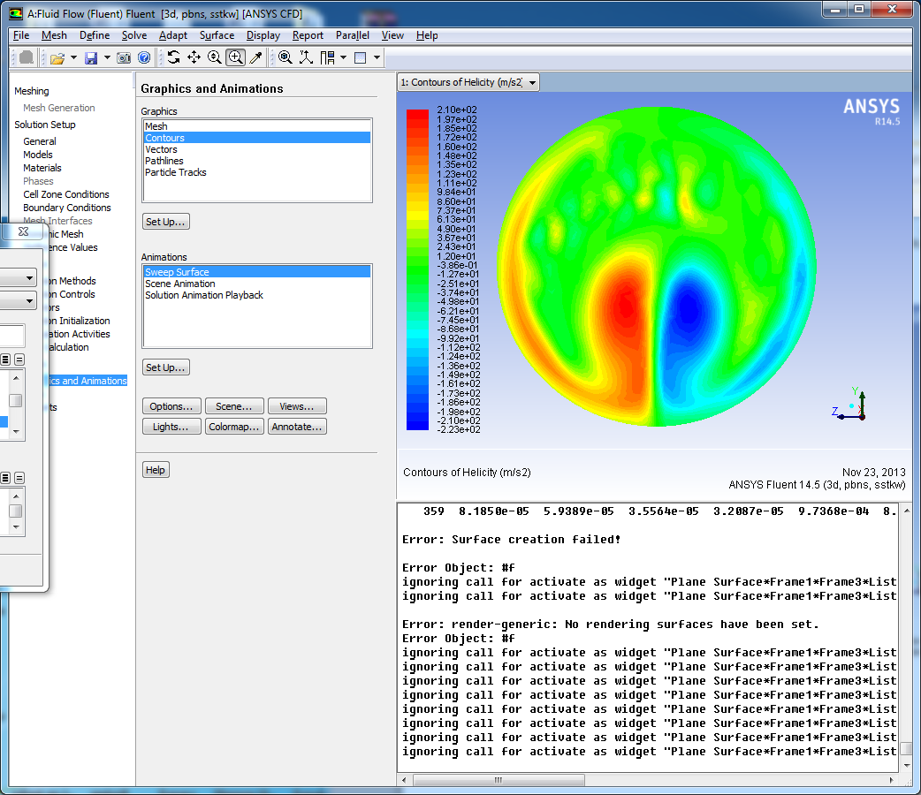
а) б) в) г)

Рис. 2. Распределения компонент магнитной индукции и спиральности на расстоянии трех калибров от выхода из гиба: а) составляющая магнитной индукции Bx; б) составляющая магнитной индукции By; в) составляющая магнитной индукции Bz; г) распределение спиральности H [1].

На рис. 2 представлены распределения спиральности (скалярного произведения локальных компонент скорости и завихренности потока ) [1]) и составляющих индуцируемого магнитного поля в потоке натрия на расстоянии трех калибров от выхода из гиба при наложении поперечного магнитного поля B_{z} = 0,01 Тл. Распределение составляющей магнитной индукции B_{x} наиболее близко коррелирует с распределением спиральности H.

Работа выполнена при поддержке Программы по развитию системы ведущих научных школ: НШ-878.2012.8, гранта РФФИ 13-08-00020-a, ФЦП «Научные и научно-педагогические кадры инновационной России».

ЛИТЕРАТУРА
1. Митрофанова О.В. Гидродинамика и теплообмен закрученных потоков в каналах ядерно-энергетических установок. – М.:ФИЗМАТЛИТ, 2010. – 288 с.

MODELLING OF VORTEX AND MAGNETIC FIELDS
IN HARTMANN'S THREE-DIMENSIONAL FLOW

O. V. Mitrofanova, G.D. Podzorov

National Research Nuclear University “MEPhI”, Moscow

Numerical modeling of a vortex flow of the liquid metal coolant in the cylindrical channel with the vortex generator, which was executed as a tube bend, was made. The software package of ANSYS Fluent was used for the calculations. Movement of a liquid metal was considered under condition of external magnetic field for the turbulent flow of sodium at Reynolds number Re=0.8∙10⁶. For solution of hydromechanics equations the turbulence model k-omega SST was used. The magneto-hydrodynamic (MHD) module was applied for computation of the induced magnetic field. The external magnetic field of a magnetic field strength B_{z0} = 0.01 T was directed along axis Z perpendicular to the plane of a bend. For an induced magnetic field on walls there was the boundary condition of isolation. In this case, as Alfven number has small value, electromagnetic forces have no influence on hydrodynamics and it is possible to solve the equation of a magnetic field in a stationary mode after the solution of the equations of hydrodynamics. At these conditions the field of velocity doesn't depend on orientation of a magnetic field. As a result of modeling, zones of the highest intensity of the induced magnetic field for considered cases of a Hartmann's three-dimensional flow were defined. The grid consisting of 645933 elements is presented on fig. 1. Spatial distributions of fields of velocity, pressure and magnetic induction, taking into account an arrangement of a source of a flow disturbance, were received.

Fig.1. Grid for the calculations

а) b) c) d)

Fig. 2. Distributions of components of an induced magnetic field and helicity on the length equal to 3 units from an exit of the bend: a) B_{x} component of magnetic induction; b) B_{y} component of magnetic induction; c) B_{z} component of magnetic induction; d) distribution of helicity H [1].

Distributions of helicity (a scalar product of local components of velocity and vorticity of a flow ) [1]) and components of the induced magnetic field in the sodium flow at the distance of three calibers (units) from the exit of the bend are presented on fig. 2 under condition of the overlaid external magnetic field B_{z0} = 0.01 T. Distribution of a component of magnetic induction B_{x} most close correlates with distribution of helicity H.

The work was done with support of the Russian Basic Research Foundation (grant 13-08-00020-a), the Program of development of a system of leading Scientific Schools: NSH-878.2012.8 and Russian Federal Program FCP “Scientific and scientific-teaching staffs of innovative Russia”.

References
1. O.V. Mitrofanova, Hydrodynamics and Heat Transfer of Swirl Flows in Channels of Nuclear Power Installations, Fizmatlit, Moscow, 2010, 288 р.

